联通云数据有限公司运维标准系列

文档编号：ITSM2-WY-IM-04

**上海联通产业互联网运营中心**

**资源开通帮助手册**

**作者：上海联通长宁政务云**

**时间：2018年6月26日**

**版本：V1.0**

**文档修订记录**

|  |  |  |  |  |
| --- | --- | --- | --- | --- |
| **序号** | **时间** | **修改描述** | **修改者** | **审核者** |
| 1 | 2018-06-26 | 创建文档结构 | 王鑫 | 蒋国新 |
| 2 |  |  |  |  |
| 3 |  |  |  |  |

**目 录**

一、 环境配置 3

远程接入 3

二、 Cloudos平台 4

Cloudos 5

组织机构 6

创建组织机构 6

添加成员 8

资源开通 9

网络与安全 9

计算与存储 16

业务虚机访问公网 22

资源回收 24

计算与存储 24

网络与安全 28

组织机构 34

三、 术语注释 37

组织机构 37

用户 37

主机 37

路由器 37

负载均衡 38

硬盘 38

镜像 38

公网带宽 38

安全组 39

虚拟网卡 39

虚拟私有云（私有网络） 39

ICP 备案 39

1. 环境配置

### 远程接入

在外部网络，通过SVN登录环境。

SVN地址：112.64.112.202:8843

堡垒机账号信息：用户名及密码。

hyyyw01/ShUNC2017!

hyyyw02/ShUNC2017!

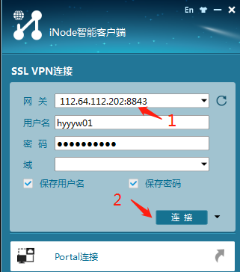

1. Cloudos平台

登录cloudos平台，输入管理员账户密码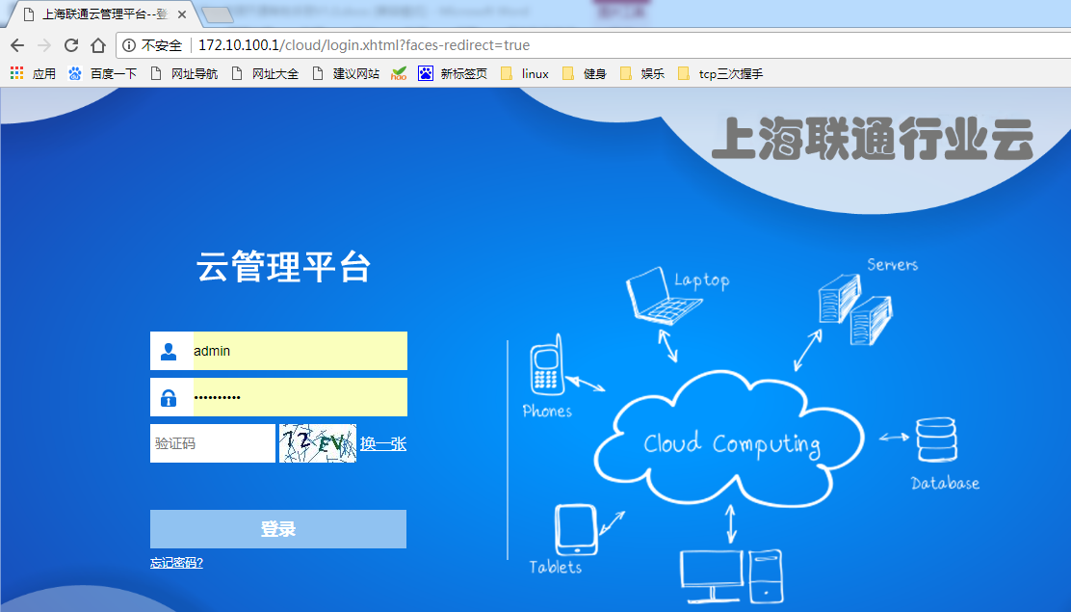

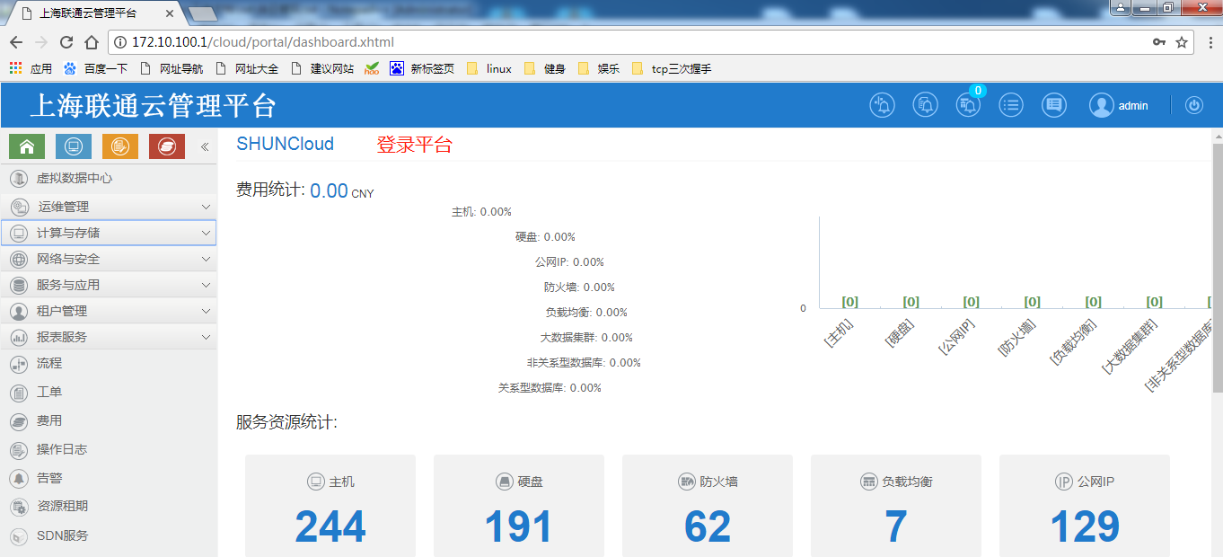

## Cloudos

H3Cloud OS 基于 OpenStack 核心组件（Nova、Cinder、Neutron、Glance、Keystone 等）

开发，良好的基础使 H3Cloud OS 具有更好的灵活性和极强的可扩展性。

## 组织机构

### 创建组织机构

点击租户管理选择组织机构

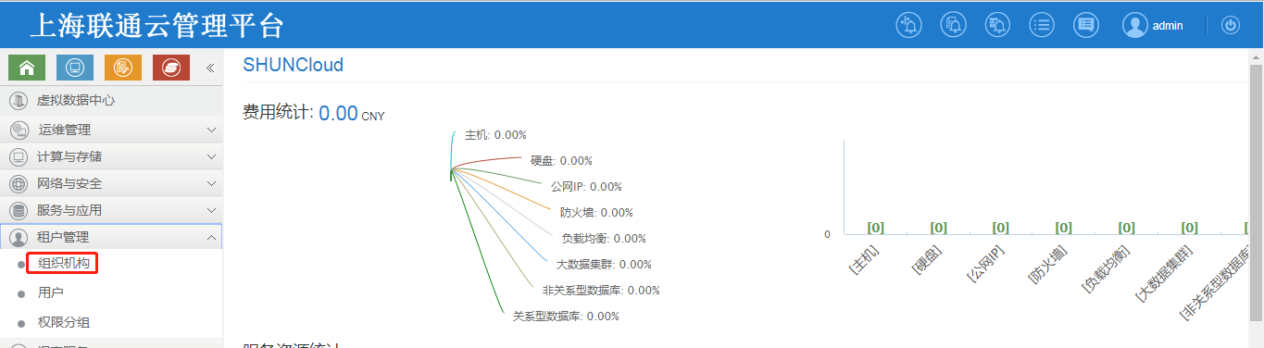

点击新建

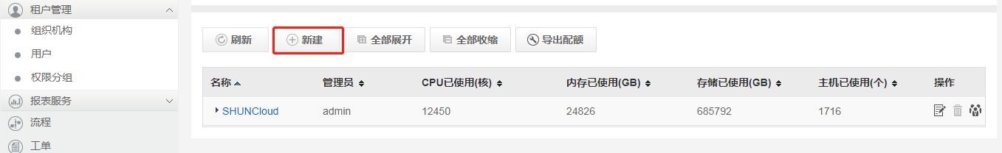

输入组织名称、勾选可用域、设置相应配额点击完成

命名规则CNLT_公司名首批_VDC（如：CNLT_TEST_VDC）

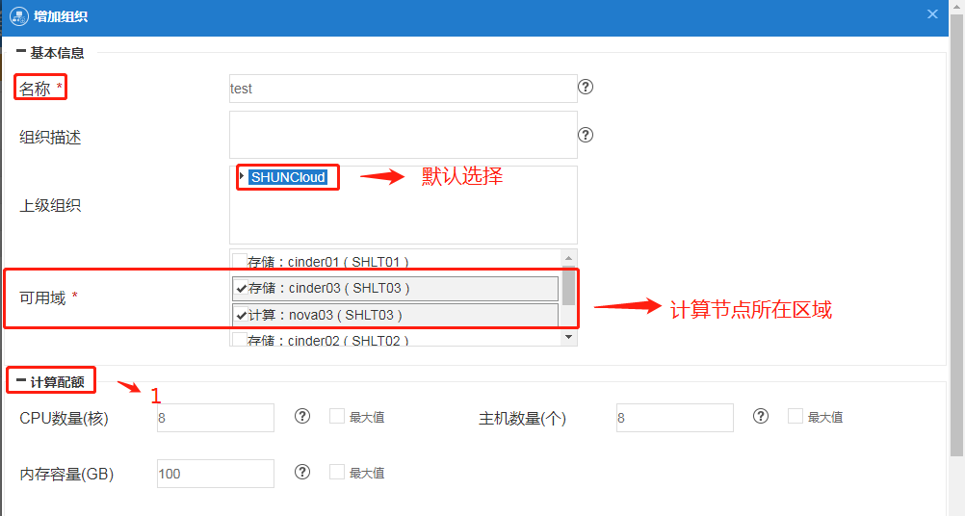 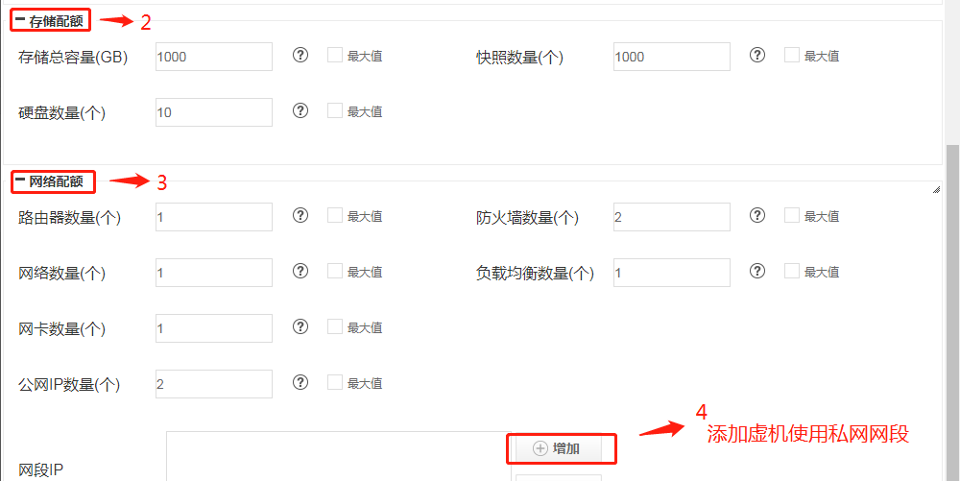

点击增加选择网段点击确定

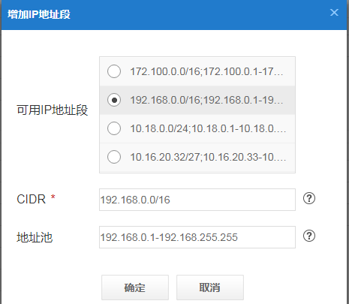

勾选网段点击确定，配额设置完成

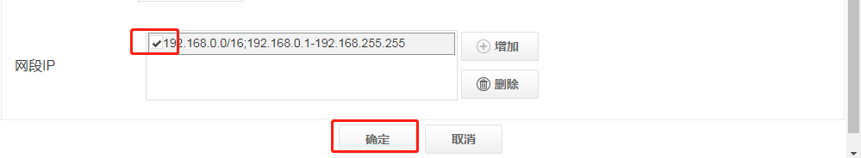

### 添加成员

选择租户管理→用户→新建→输入用户信息→点击确定

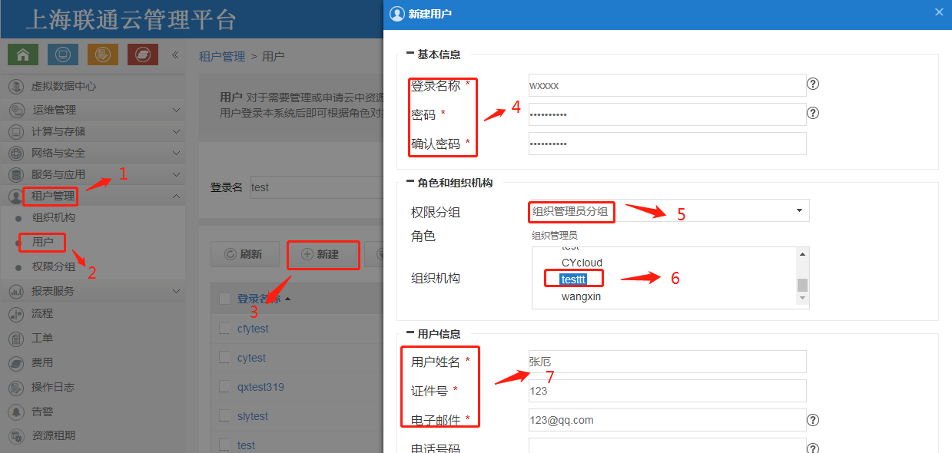

确认创建后，可在用户列表中看到此用户

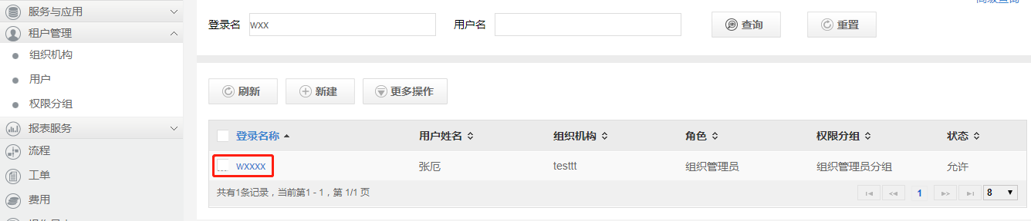

## 资源开通

### 网络与安全

#### 创建防火墙

先注销云管理员“admin”账号的登录，用上述创建的用户（即该租户的组织管理员账号）登录CloudOS

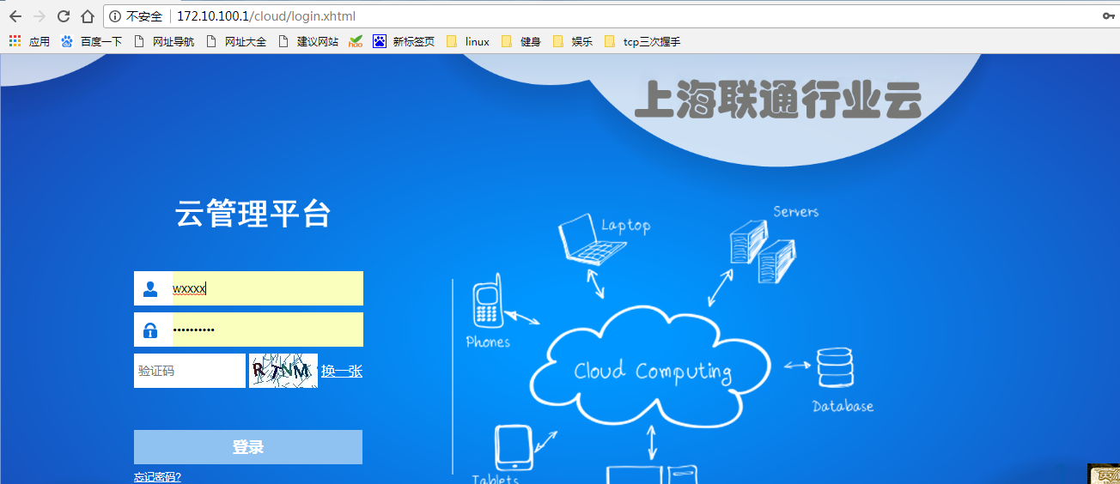

点击左侧菜单栏中“网络与安全”→防火墙→新建→输入名称→点击确定

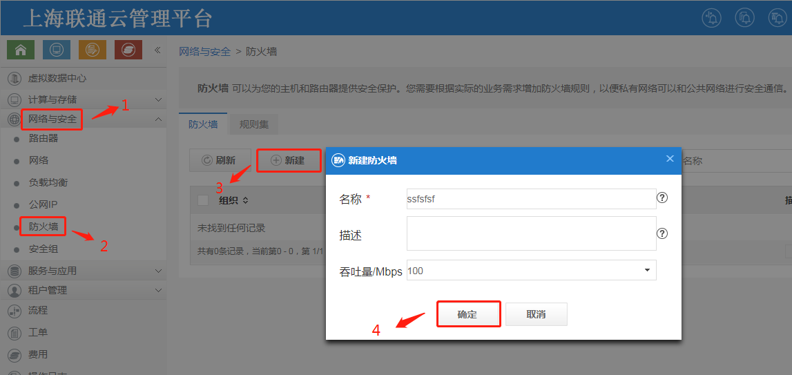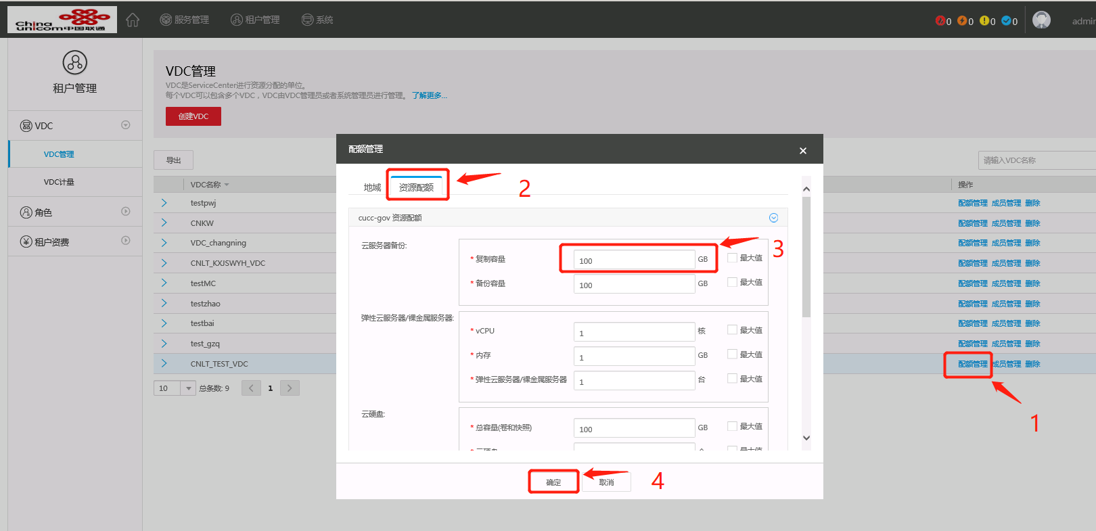

##### 创建规则集

点击“规则集”页签可看到已有规则集生成，点击该规则集名称进入配置页面

点击左侧菜单栏中“网络与安全”→防火墙→规则集→输入名称及规则信息→点击确定

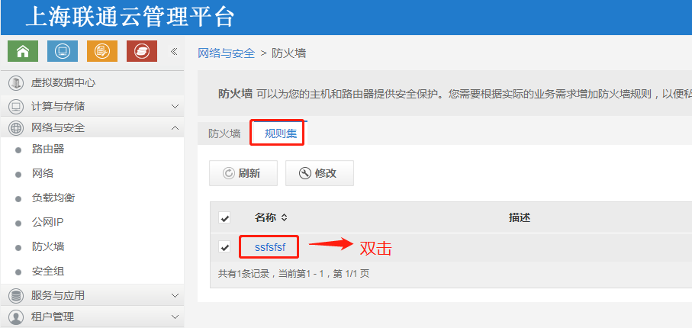

规则集用于阻拦或放行云外部网络与云内部网络之间的流量；默认是deny；

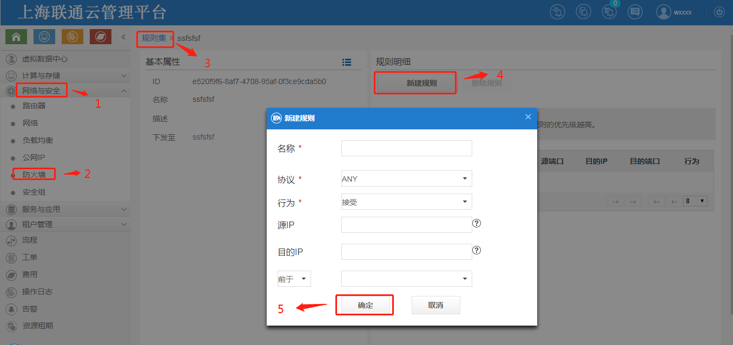

#### 创建网络

点击左侧菜单栏中“网络与安全”→网络→新建→输入名称→点击确定

填写私有网络相关信息，如下图所示。其中，网络地址必须包含于创建租户时分配的IP地址范围内。网络类型选择“VXLAN”，网络出口选择“vswitch-app”。勾选需要使用该网络的资源区域

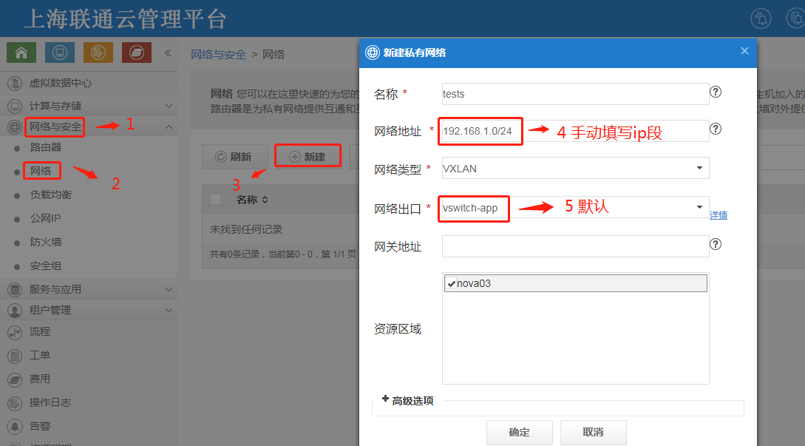

#### 创建路由器

点击左侧菜单栏中“网络与安全”→路由器→新建→名称→防火墙→点击确定

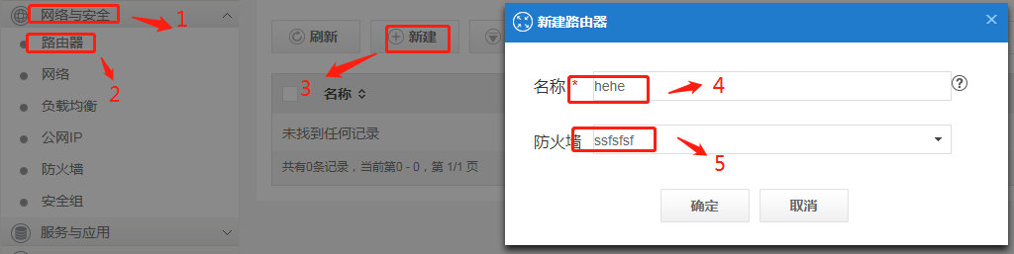

##### 连接私网

勾选中该路由器，点击“更多操作”，选择下拉菜单中的选项→确定

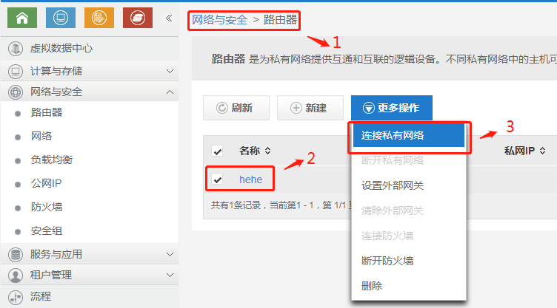

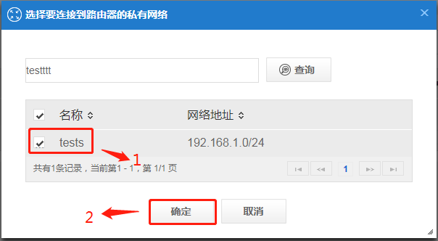

双击路由查看详细信息

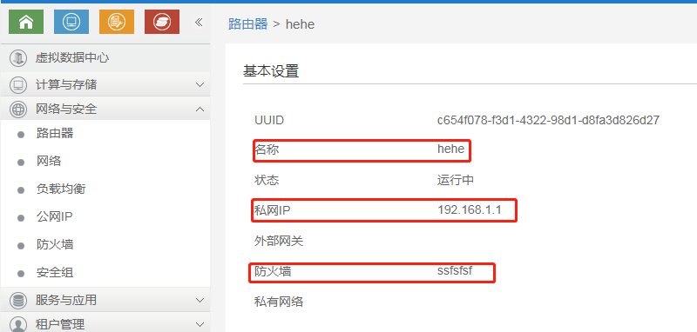

##### 绑定外部网关

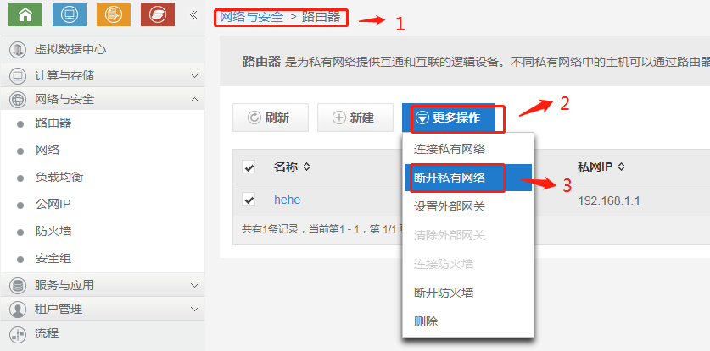

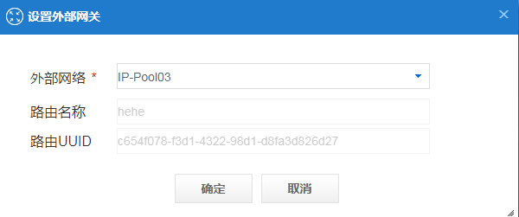

#### 创建公网

点击左侧菜单栏中“网络与安全”→公网ip→新建→选择地址池→点击确定

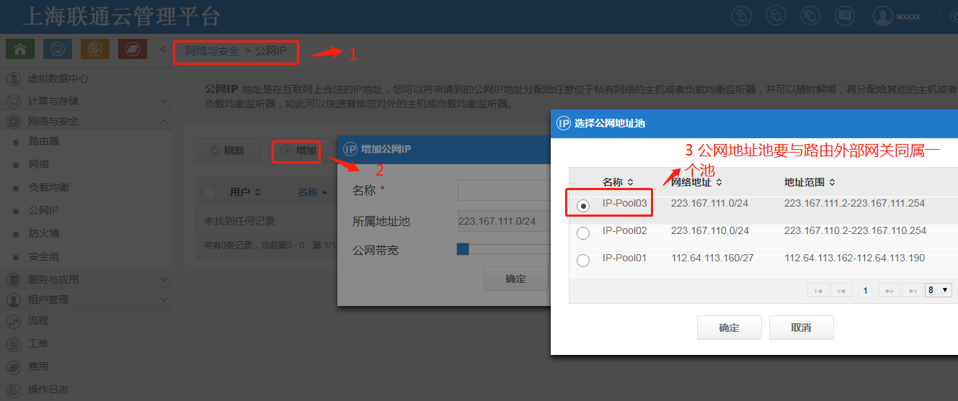

### 计算与存储

#### 创建虚机

点击左侧菜单栏中“计算与存储”→主机→基本配置→名称→点击下一步

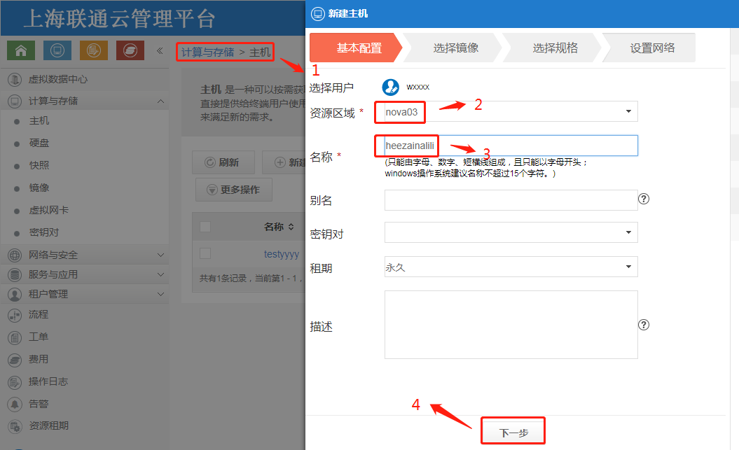

选择镜像→下一步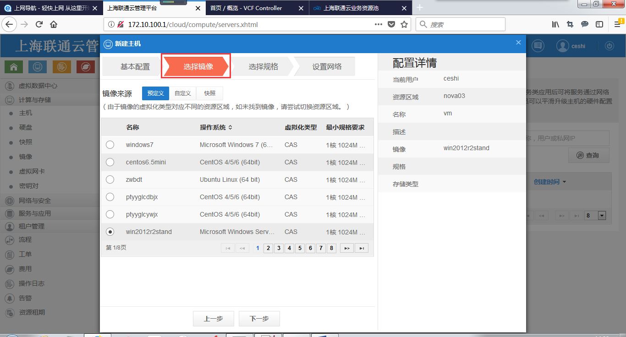

选择规格→下一步

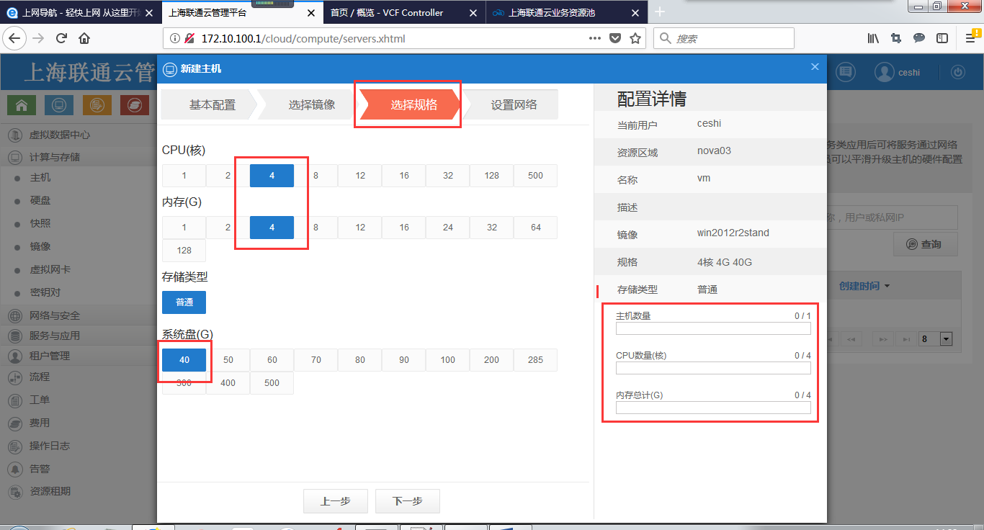

设置网络→确定

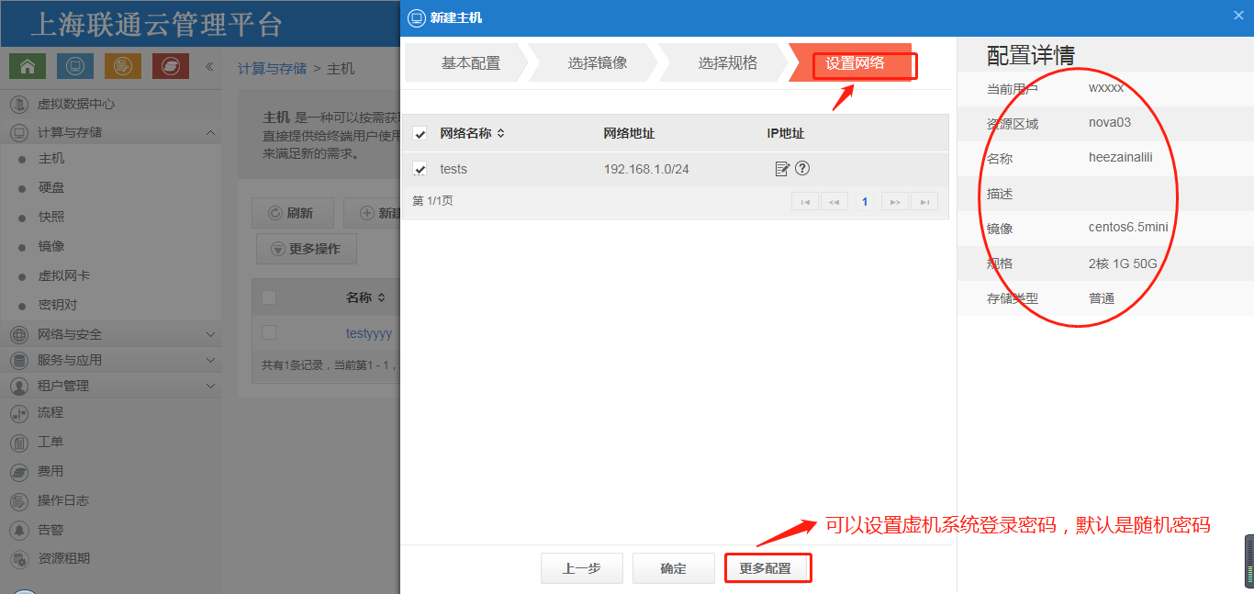

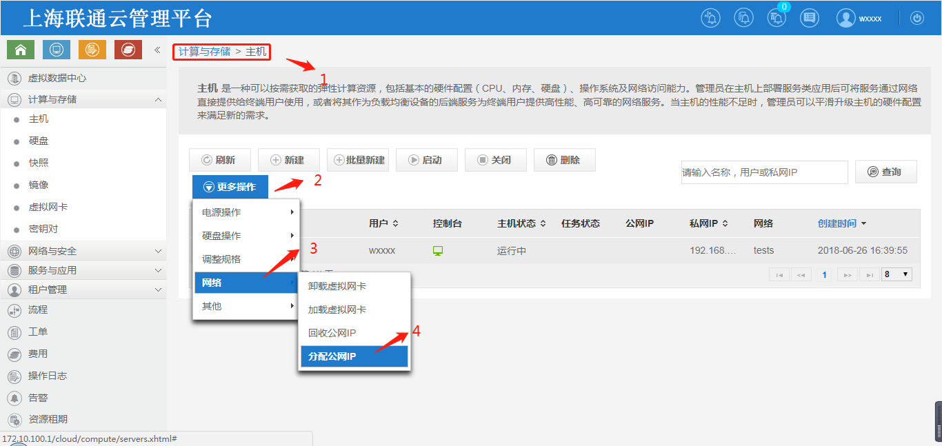

#### 分配公网IP

在“计算与存储”→主机→点击更多操作→网络→分配公网IP



在弹出的窗口中选择该租户可分配的公网IP进行分配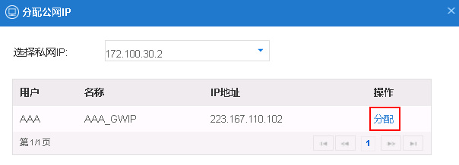

分配成功后，在主机页面中可看到分配的公网IP地址

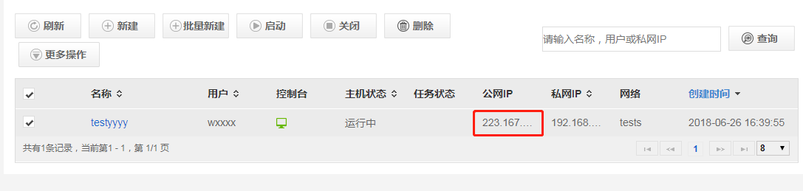

#### 加载硬盘

点击左侧菜单栏中“计算与存储”→硬盘→新建→完成

填写硬盘名称，通过拖动“容量”旁边的蓝色方块选择分配的大小，选择是否挂载给主机，若选“是”，选择需要挂载的主机名称。

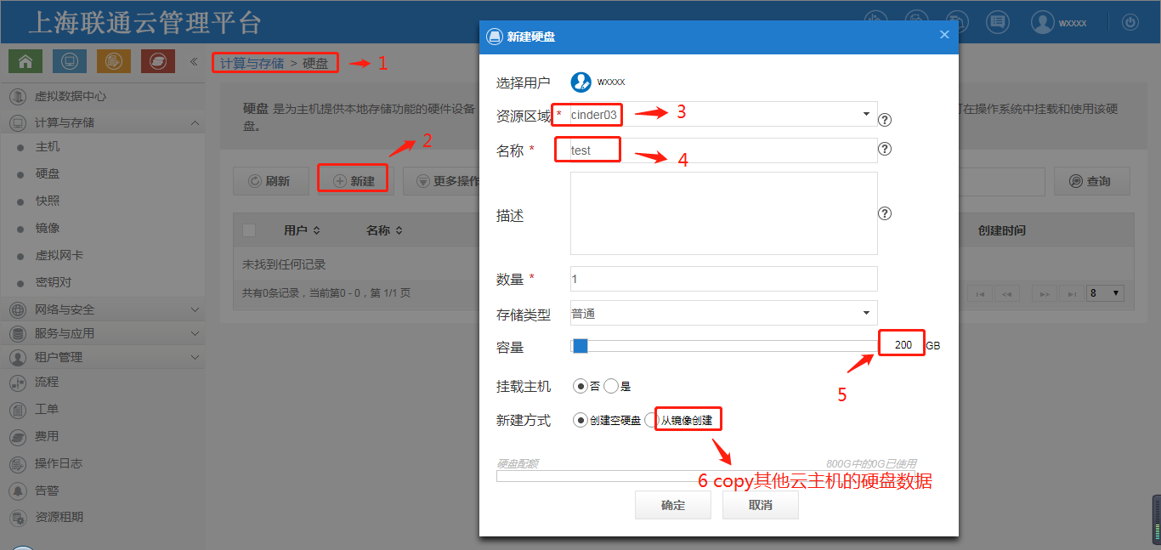

加载到主机

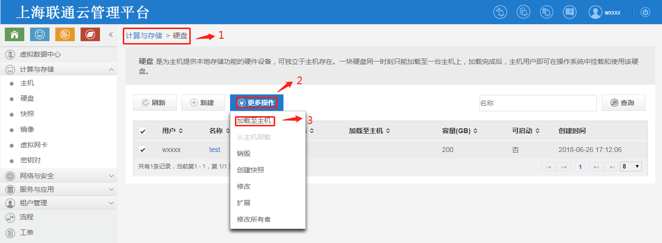

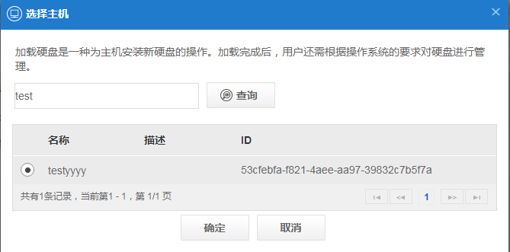

### 业务虚机访问公网

虚机开通后，需要在防火墙规则集设置相应规则；

业务虚机访问互联网无限制

互联网只允许访问客户同意开放的业务虚机端口

#### Windows

业务虚机访问互联网

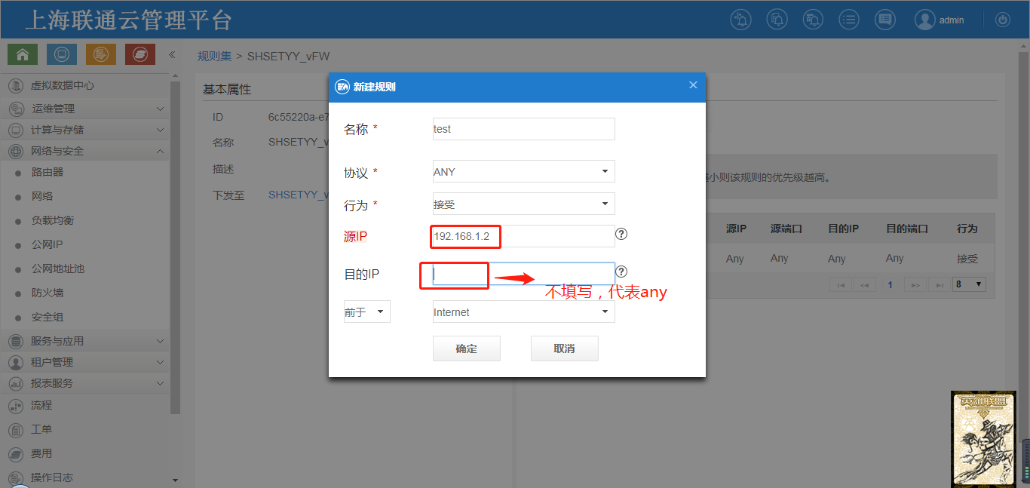

互联网访问虚机（3389为例）

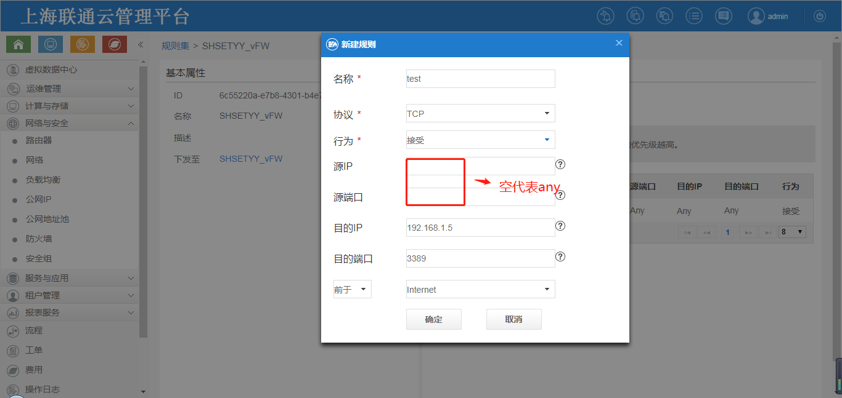

注：联通禁止直接访问Windows3389，需要核心防火墙手动添加nat，将3389转成随意端口

#### Linux

业务虚机访问互联网



互联网访问虚机（22为例）

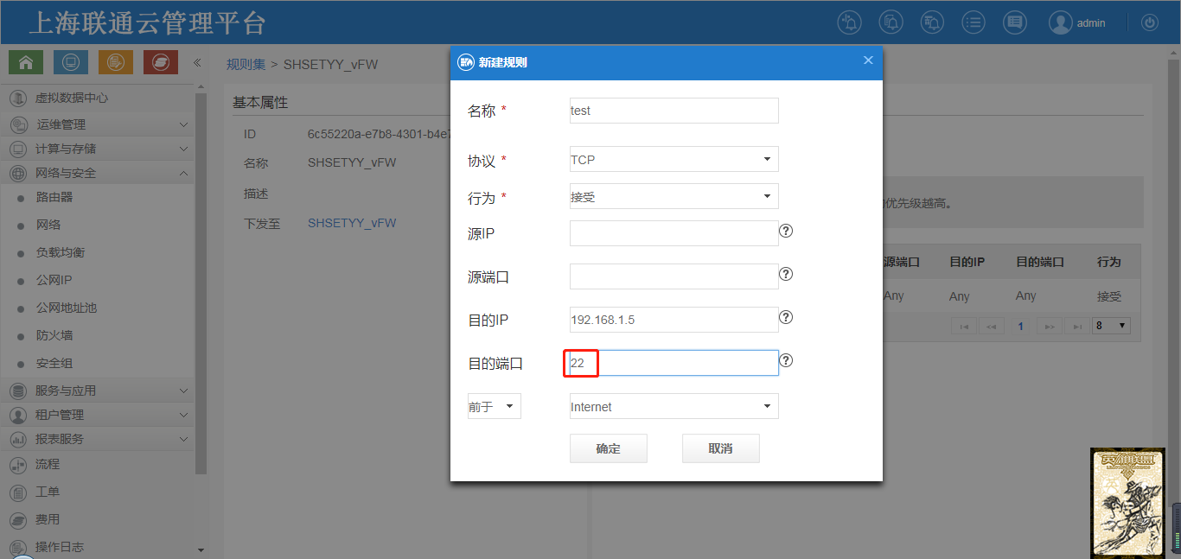

## 资源回收

### 计算与存储

#### 销毁磁盘（数据盘）

需将硬盘从主机中卸载后才能销毁硬盘

需将创建出的快照删除后才能销毁硬盘

卸载硬盘前，请先从主机的操作系统中将硬盘卸载

计算与存储→硬盘→选择待从主机卸载的硬盘→更多操作→从主机卸载→确认

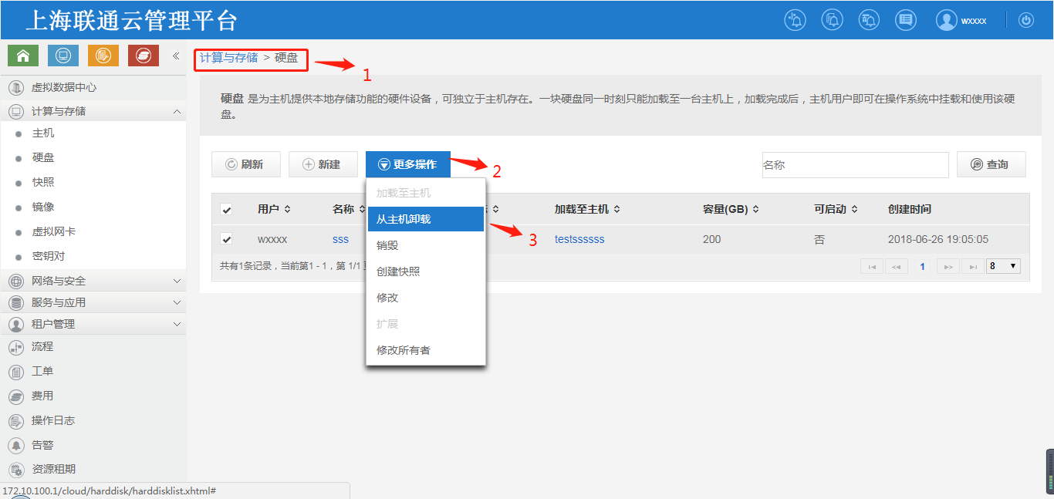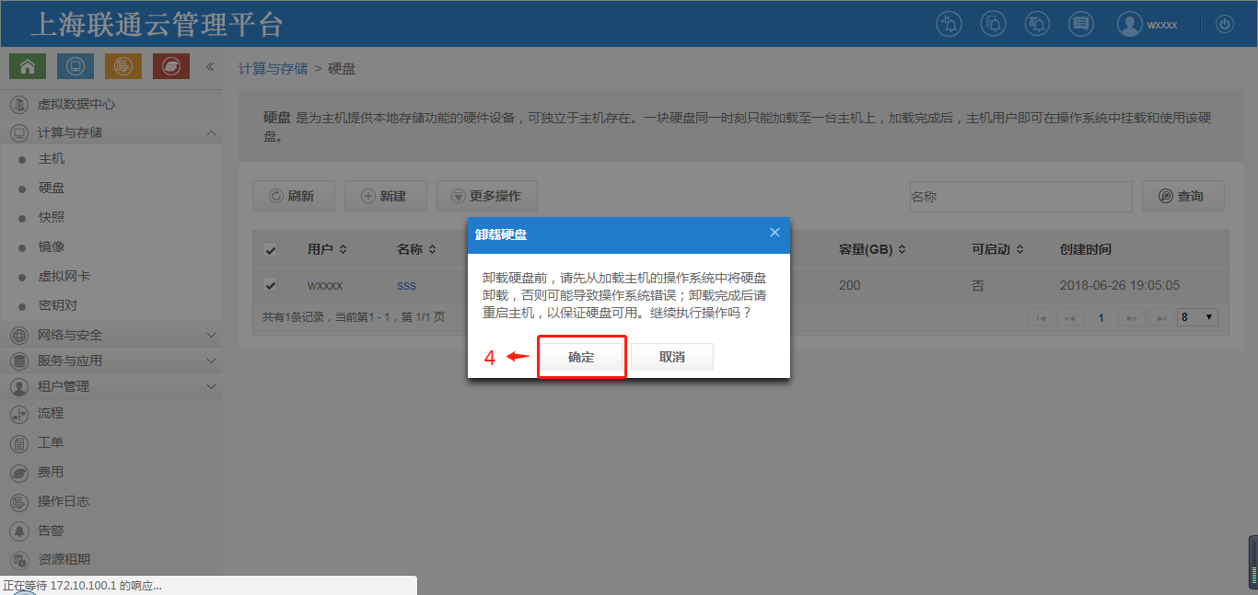

计算与存储→硬盘→选择待销毁的硬盘→更多操作→销毁→销毁确认→确认

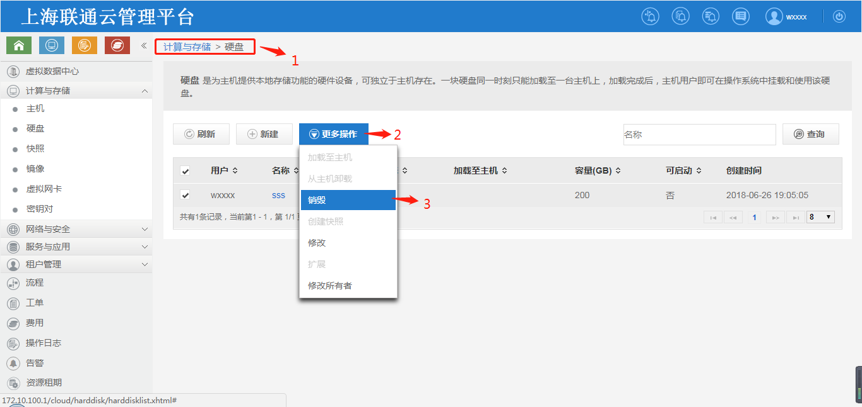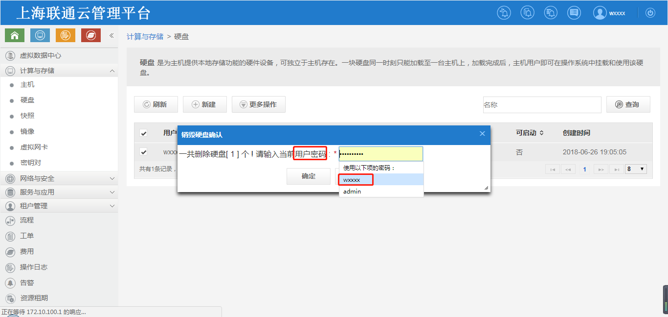

#### 销毁弹性云服务器

计算与存储→主机→选择待删除的主机→删除→销毁主机确认→确认

删除主机时，主机的快照不会一并删除

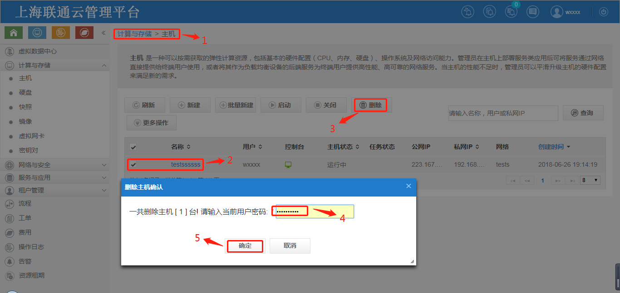

### 网络与安全

#### 销毁公网

网络与安全→公网 IP→选择待删除的公网 IP地址→更多操作→删除

已分配和未分配的 IP 地址都可以删除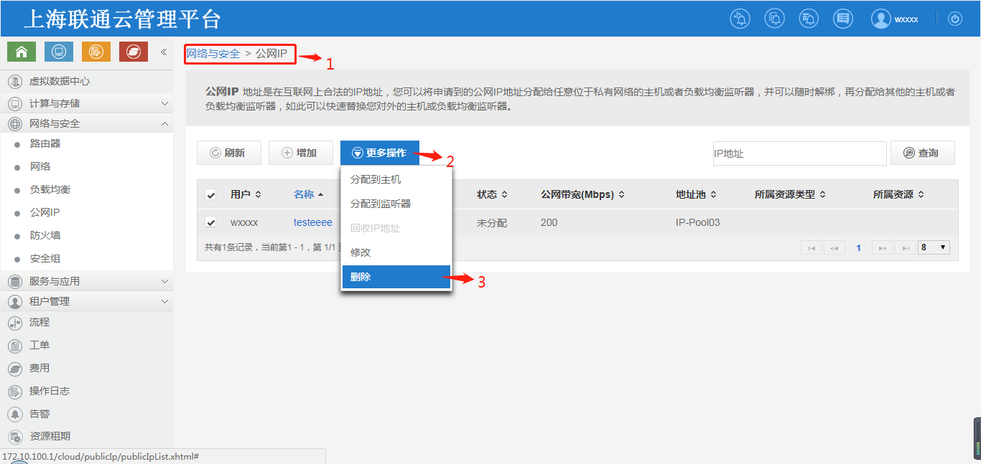

#### 销毁路由器

连接到私有网络的路由器不能删除

##### 断开私有网络

网络与安全→路由器→选择待断开的路由器→更多操作→断开私有网络→确定

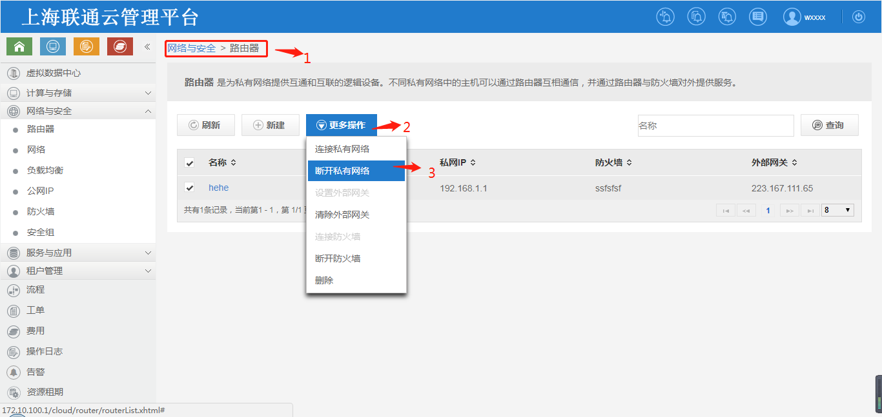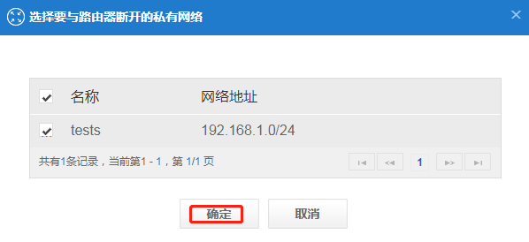

##### 清除外部网关

网络与安全→路由器→选择待清除外部网关的路由器→更多操作→清除外部网关→确定

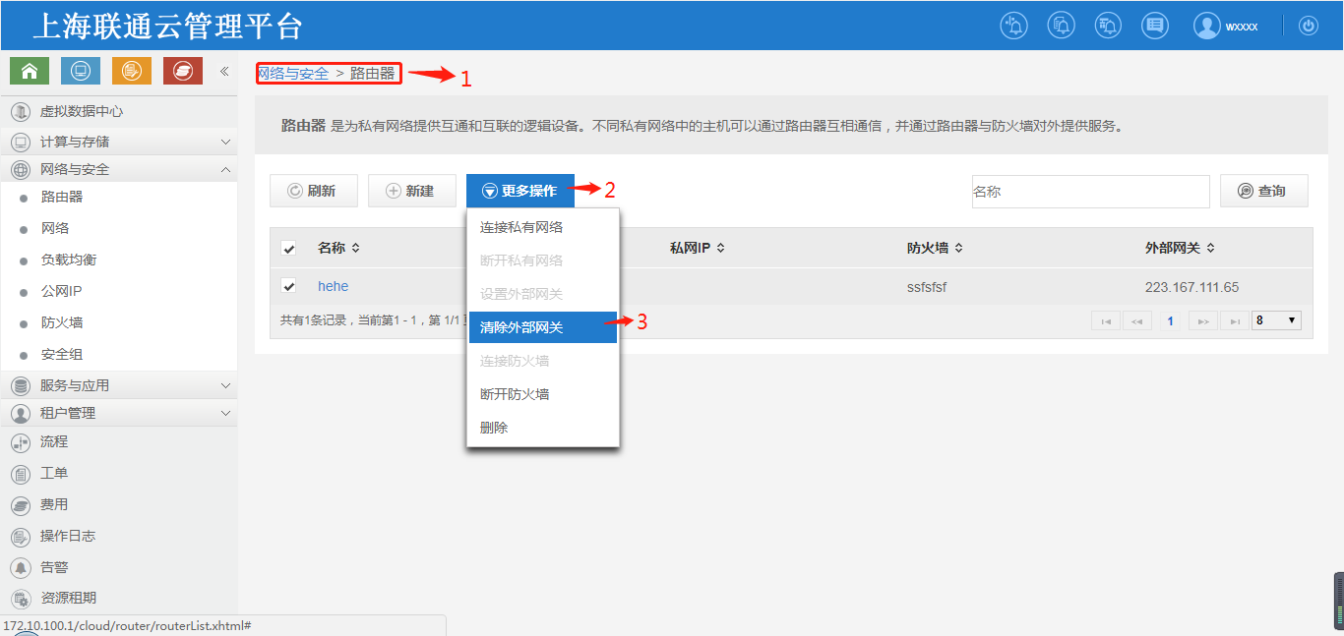

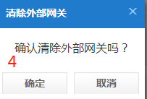

##### 断开防火墙

网络与安全→路由器→选择待断开防火墙的路由器→更多操作→断开防火墙→确定

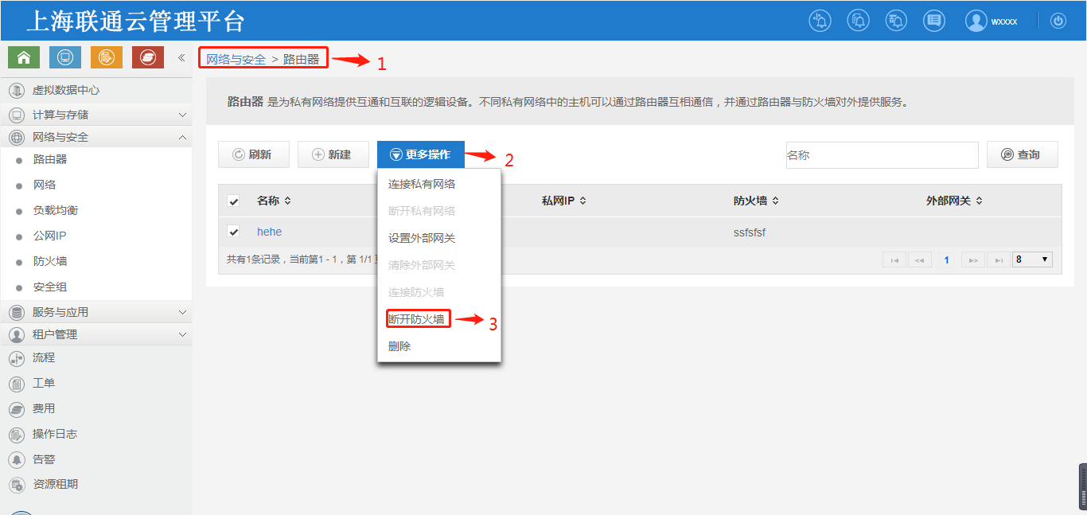

##### 删除路由器

网络与安全→路由器→选择待删除的路由器→更多操作→删除→确定

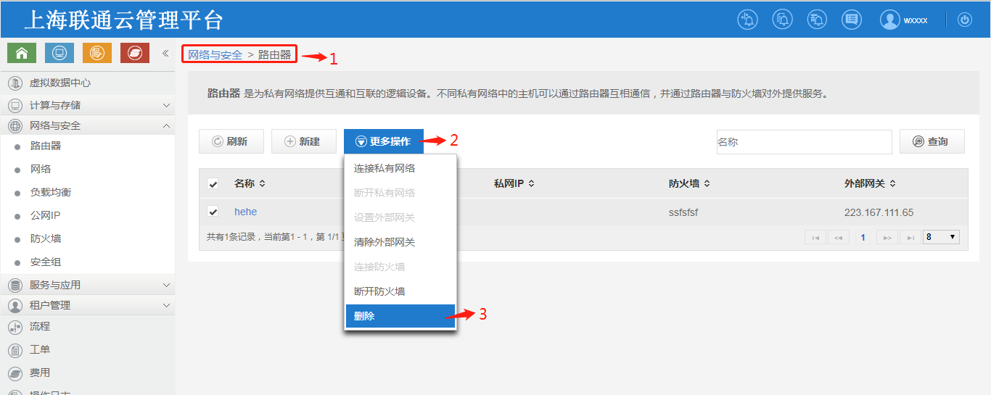

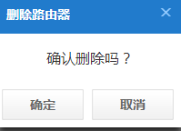

#### 销毁网络

网络与安全→网络→选择待删除的网络→更多操作→删除→确定

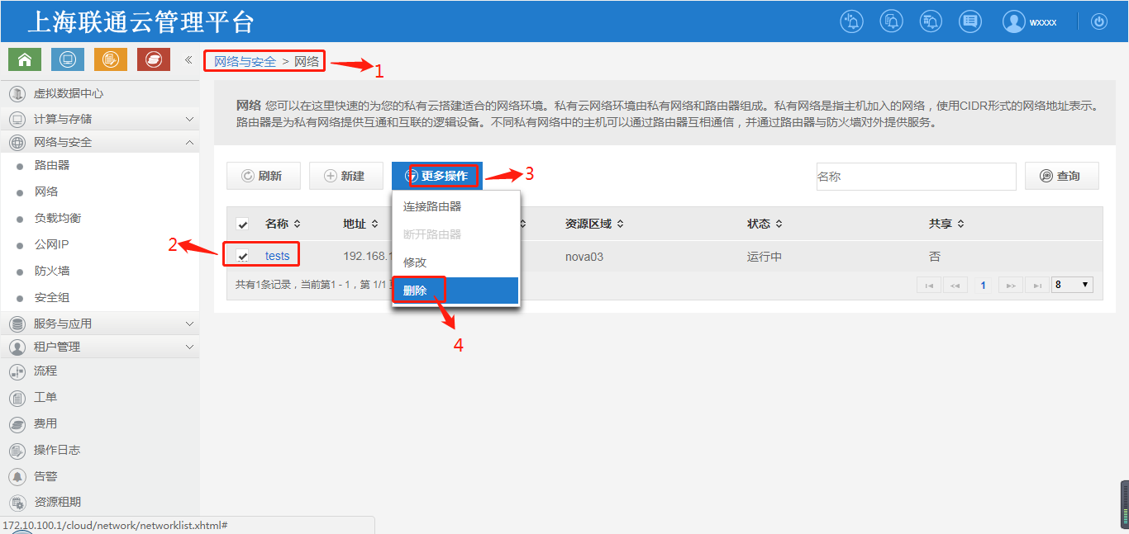

#### 销毁防火墙

网络与安全→防火墙→选择待删除的防火墙→更多操作→删除→确定

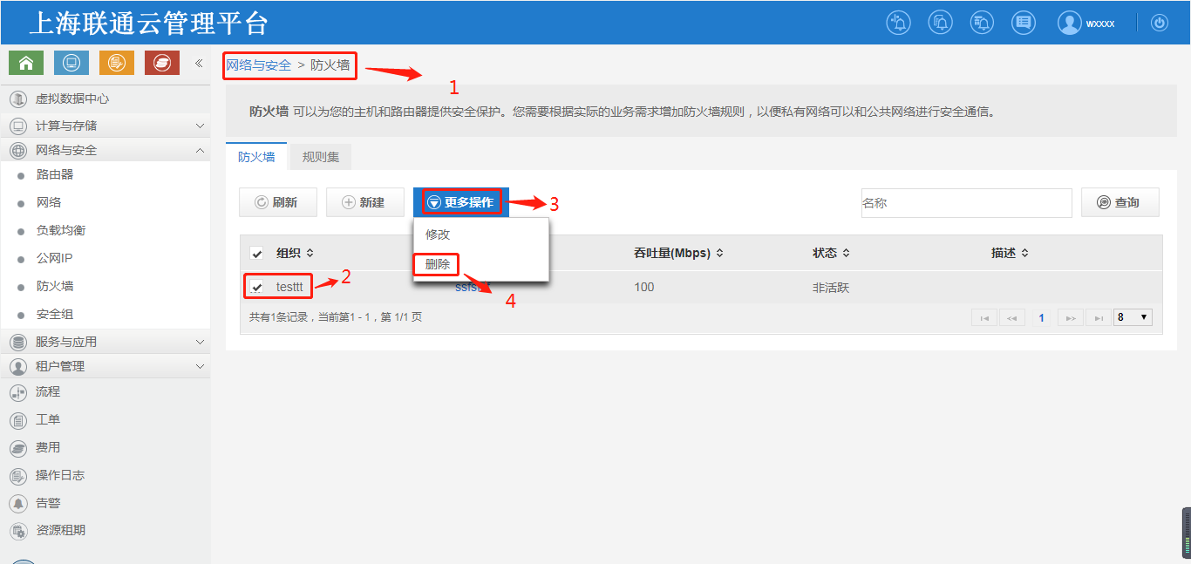 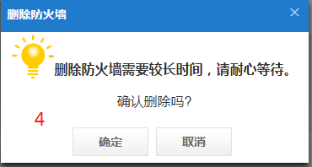

### 组织机构

用管理员账户登录cloudos平台

admin/ShUNC2017! 

#### 删除用户

租户管理→用户→选择待删除的用户→更多操作→删除→确定

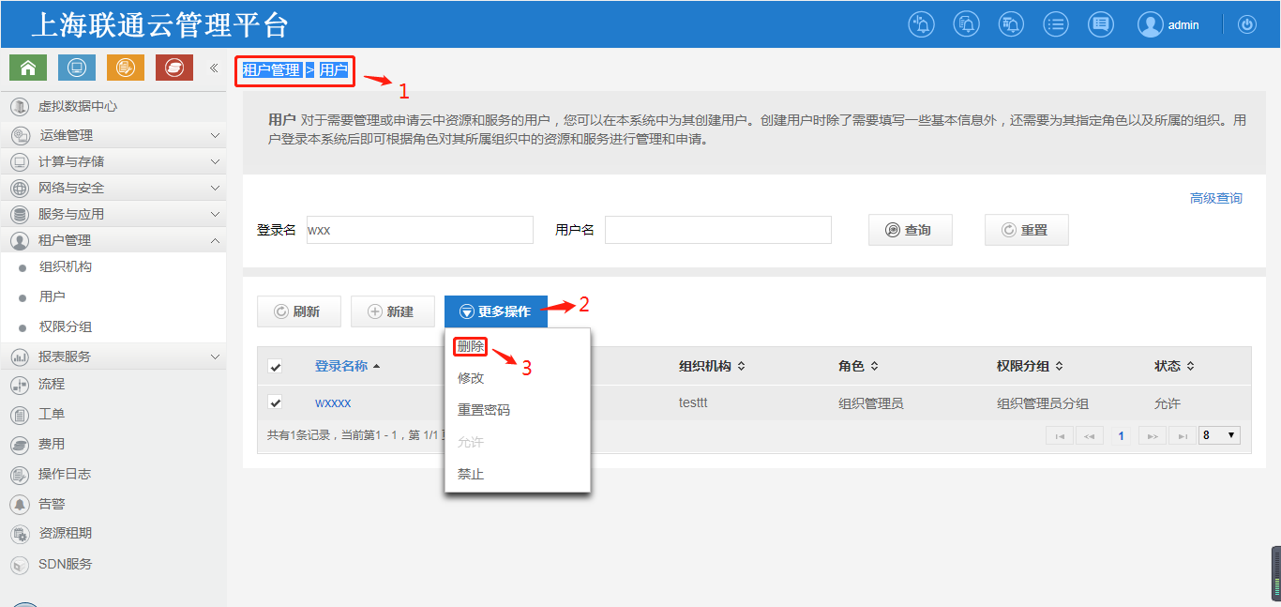

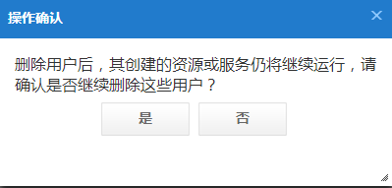

#### 删除用户所属组织机构

租户管理→组织机构→选择待删除的组织→点击删除图标（下图第三步）→是

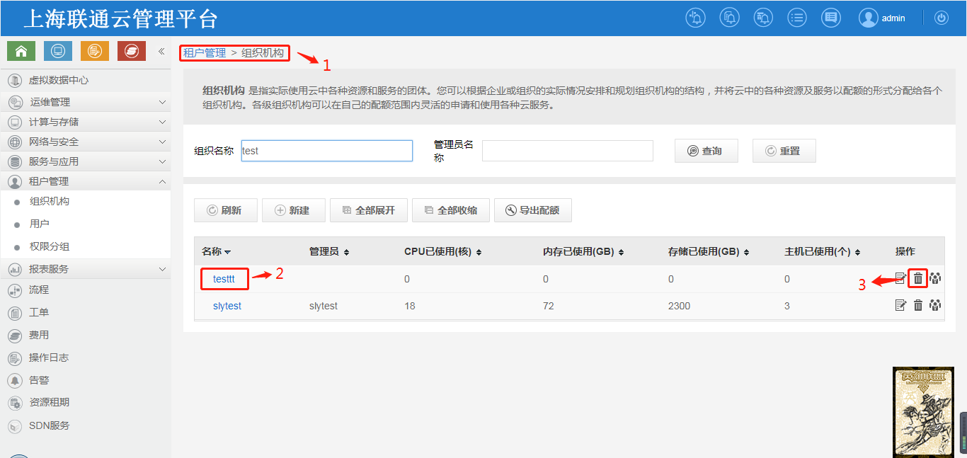

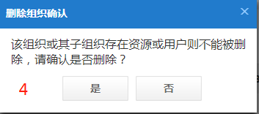

1. 术语注释

### 组织机构

是指实际使用云中各种资源和服务的团体。根据企业或组织的实际情况安排和规划组织机构的结构，并将云中的各种资源及服务以配额的形式分配给各个组织机构。各级组织机构可以在自己的配额范围内灵活的申请和使用各种云服务。

### 用户

对于需要管理或申请云中资源和服务的用户，可以在本系统中为其创建用户。创建用户时除了需要填写一些基本信息外，还需要为其指定角色以及所属的组织。用户登录本系统后即可根据角色对其所属组织中的资源和服务进行管理和申请。

### 主机

基于云计算及虚拟化技术，将硬件、存储、网络等资源虚拟为资源池，分割成独立的虚拟服务器，为客户提供弹性灵活的云主机租用服务。

### 路由器

为私有网络提供互通和互联的逻辑设备。不同私有网络中的主机可以通过路由器互相通信，并通过路由器与防火墙对外提供服务

### 负载均衡

负载均衡器可以将来自公网的访问流量分发到多台主机上，并支持自动检测并隔离不可用的主机，从而提高业务的服务能力和可用性。同时，你还可以随时通过添加或删减主机来调整你的服务能力，而且这些操作不会影响业务的正常访问。

### 硬盘

提供了持久化的、独立于云主机生命周期的、高可用的块存储设备服务，弹性块存储可以挂载在任意一个运行中的云主机上。弹性块存储结合弹性云主机使用，使数据更安全、更具灵活性，特别适合需要建立数据库、文件系统或可访问原始数据块级存储的应用。

### 镜像

一种文件形式，可以把许多文件做成一个镜像文件，与GHOST等程序放在一个盘里，用GHOST等软件打开后，又恢复成许多文件，镜像（Mirroring）是冗余的一种类型，一个磁盘上的数据在另一个磁盘上存在一个完全相同的副本。

### 公网带宽

网络接入服务是基于联通的网络资源优势，向客户提供多种灵活可调的互联网接入带宽和IP地址服务。

### 安全组

为了加强主机或路由器的安全性,可以在主机或路由器之前放置一个防火墙(Security Group)。

### 虚拟网卡

多网卡管理允许用户为弹性云主机添加/卸载额外网卡。额外的网卡可以允许同一台云主机跨越多个子网，从而实现复杂业务流程。

### 虚拟私有云（私有网络）

是云主机、存储、网络等资源的可靠组合，客户可以在虚拟私有云中为虚拟机指定任意内部IP地址，设置子网及路由表，从而与企业当前内部网络进行无缝连接，让云端的虚拟机就像企业内部一台普通设备。

### ICP 备案

是由中国工业和信息化部 (MIIT) 发布的许可证。如果您需要在中国大陆地区托管网站，或者开通 CDN 服务，就必须申请 ICP（互联网内容提供商）备案。

对于域名指向中国境内服务器的网站，必须进行网站备案。在域名获得备案号之前，网站是无法开通使用的。当您的备案信息通过沃云提交至通信管理部门审核后，通信管理部门将进行网站备案域名核验。如您未能通过核验的，根据通知要求，沃云将不能为您提供接入服务